 ข่าวประชาสัมพันธ์ บริษัท ธนารักษ์พัฒนาสินทรัพย์ จำกัด (ธพส.) 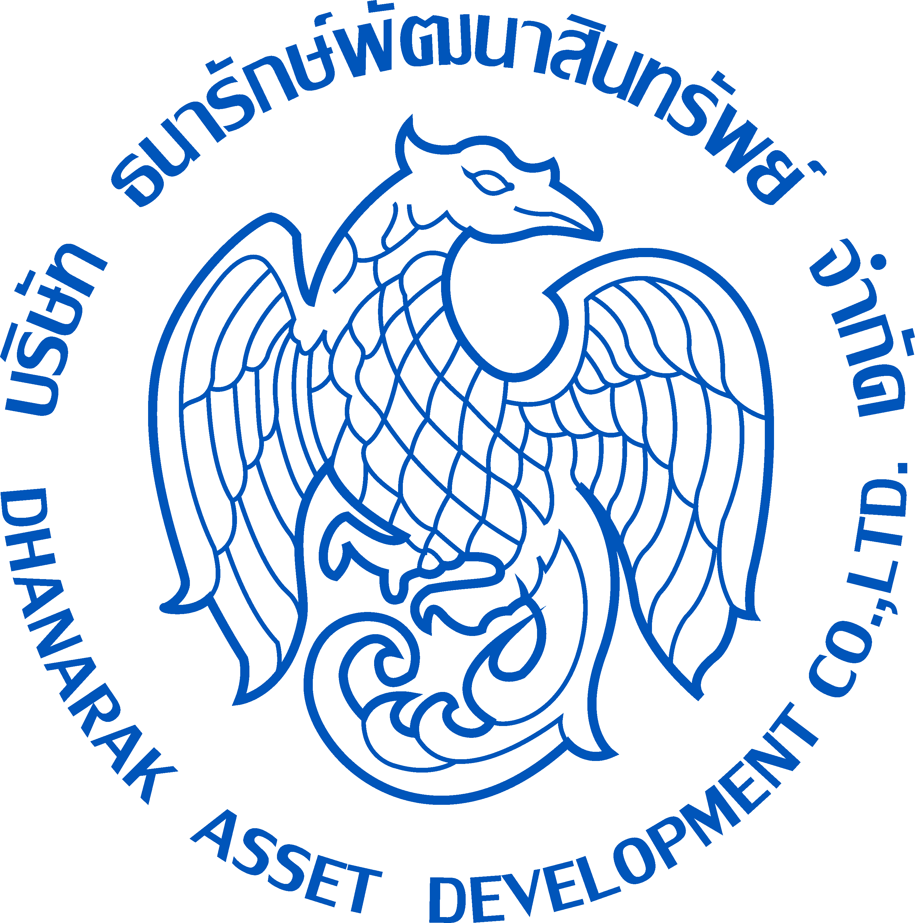
โครงการให้สิทธิเอกชนร่วมลงทุนในสิทธิการเช่าอาคารศูนย์ประชุมและโรงแรม
ณ ศูนย์ราชการเฉลิมพระเกียรติ ๘๐ พรรษา ๕ ธันวาคม ๒๕๕๐
บริษัท ธนารักษ์พัฒนาสินทรัพย์ จำกัด (ธพส.) ผู้บริหารศูนย์ราชการเฉลิมพระเกียรติ ๘๐ พรรษา ๕ ธันวาคม ๒๕๕๐ มีความประสงค์ให้สิทธิเอกชนร่วมลงทุนในสิทธิการเช่าอาคารศูนย์ประชุมและโรงแรม ณ ศูนย์ราชการเฉลิม พระเกียรติ ๘๐ พรรษา ๕ ธันวาคม ๒๕๕๐ ถนนแจ้งวัฒนะ หลักสี่ กรุงเทพมหานคร
ด้วยรัฐมนตรีว่าการกระทรวงการคลังได้เห็นชอบโครงการฯ เมื่อวันที่ ๒๐ กุมภาพันธ์ ๒๕๖๐ โดยโครงการฯ ตั้งอยู่บนถนนแจ้งวัฒนะทางตอนเหนือของกรุงเทพฯ มีการคมนาคมไปยังที่ตั้งโครงการ ๒ เส้นทาง ได้แก่ ๑) จากซอยแจ้งวัฒนะ ๗ ระยะทาง ๘๐๐ เมตร จะถึงที่ตั้งศูนย์ประชุมและโรงแรม ๒) จากซอยแจ้งวัฒนะ ๙ และ ๑๑ ระยะทาง ๘๐๐ เมตร จะถึงที่ตั้งศูนย์ประชุมและโรงแรม และมีระบบโครงข่ายถนนสายหลักบริเวณรอบโครงการ คือ ถนนแจ้งวัฒนะ ถนนวิภาวดีรังสิต ถนนคู่ขนานถนนวิภาวดีรังสิต (Local Road) เส้นทางพิเศษทางด่วนดอนเมือง-โทลเวย์ และมี ถนนประชาชื่นเป็นถนนสายรอง ทั้งนี้ มีระบบโครงข่ายการคมนาคมที่รองรับการขยายตัวของพื้นที่ตอนเหนือของกรุงเทพฯ ในอนาคต ได้แก่ ๑) โครงการรถไฟฟ้าที่อยู่ระหว่างดำเนินการ ๒ โครงการ คือรถไฟฟ้าสายสีแดง (บางซื่อ – ม.ธรรมศาสตร์รังสิต) และ โครงการรถไฟฟ้าสายสีชมพู (แคราย-มีนบุรี) ๒) โครงการก่อสร้างถนน ได้แก่ ถนนหมายเลข ๘ เชื่อมต่อถนนกำแพงเพชร ๖ (Local Road) กับศูนย์ราชการฯ และถนนหมายเลข ๑๐ เชื่อมถนนประชาชื่นกับ ศูนย์ราชการฯ
สำหรับการให้สิทธิเอกชนร่วมลงทุนในสิทธิการเช่าอาคารศูนย์ประชุมและโรงแรม กำหนดพื้นที่ให้สิทธิเอกชนบริหารจัดหาประโยชน์นานถึง ๒๐ ปี จำนวนพื้นที่กว่า ๔๐,๐๐๐ ตารางเมตร ประกอบด้วย อาคารศูนย์ประชุมวายุภักษ์ทรงกลม อาคารศูนย์ประชุมวายุภักษ์ทรงเหลี่ยม และอาคารโรงแรมซึ่งเป็นอาคารหลักต่อเนื่องกัน และพื้นที่ให้เอกชนใช้สอยเช่น พื้นที่จอดรถ ถนนภายในโครงการศูนย์ราชการฯ โดยมีรายละเอียด ดังนี้ ๑)อาคารศูนย์ประชุมวายุภักษ์ (อาคารทรงกลม) ตั้งอยู่บนสวนน้ำ ล้อมด้วยผนังกระจกมองเห็นวิวโดยรอบมีโถงต้อนรับบริเวณชั้น ๑ และห้องประชุมออดิทอเรี่ยม บริเวณชั้น ๒ จำนวน ๒๕๐ ที่นั่ง ๒) อาคารศูนย์ประชุมวายุภักษ์ (อาคารทรงเหลี่ยม) เป็นอาคารสูง ๕ ชั้น อยู่ติดกับอาคารโรงแรม และมีทางเชื่อมระหว่างอาคารศูนย์ประชุมวายุภักษ์ (อาคารทรงกลม) และอาคารโรงแรม สามารถรองรับผู้เข้าร่วมประชุมประมาณ ๗,๒๘๕ ที่นั่ง ๓)อาคารโรงแรม เป็นโรงแรมระดับกลางที่มีคุณภาพมาตรฐานเป็นอาคารสูง ๑๐ ชั้น มีจำนวนห้องพักจำนวน ๒๐๔ ห้อง ๔) ที่จอดรถจำนวนกว่า ๓๐๐ คัน
สามารถดูรายละเอียดการประกาศเชิญชวน (ซื้อซอง) ทาง www.dad.co.th ประมาณปลายเดือนกรกฎาคม 2560 และสอบถามข้อมูลเพิ่มเติมได้ที่นางสาวณัฐธิดา ชุณศาสตร์ หมายเลขโทรศัพท์ ๐๒ ๑๔๒ ๒๒๘๖ และนายภคพล ประทุมแก้ว หมายเลขโทรศัพท์ ๐๒ ๑๔๒ ๒๒๕๙ ในวันและเวลาราชการ
ฝ่ายสื่อสารองค์กร
บริษัท ธนารักษ์พัฒนาสินทรัพย์ จำกัด
โทรศัพท์ ๐ ๒๑๔๒ ๒๒๖๒

